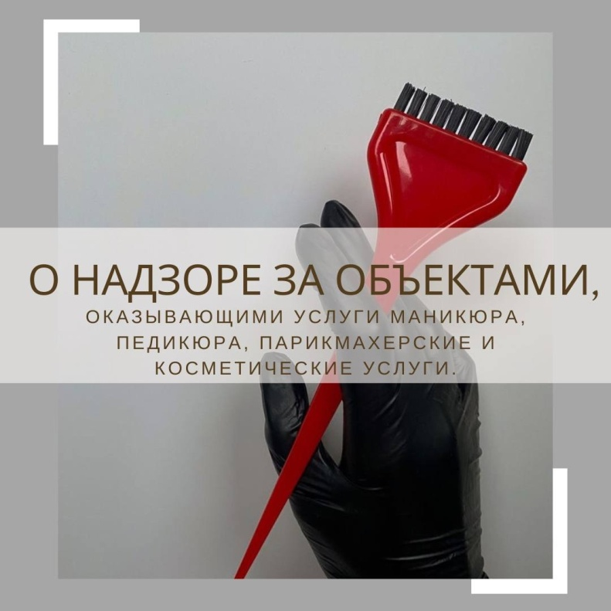
В рамках проведения областного надзорного мероприятия в отношении субъектов хозяйствования, оказывающих услуги маникюра, педикюра, парикмахерские и косметические услуги (далее – субъекты), специалистами отдела гигиены государственного учреждения "Калинковичский районный центр гигиены и эпидемиологии" в период с 18.09.2023 по 29.09.2023 было проверено 28 % субъектов от общего количества, состоящих на надзоре.
Основными выявленными нарушениями были следующие:
- На объекте не обеспечивается исправное состояние санитарно-технического оборудования и мебели;
- Уборочный инвентарь не хранится в специально выделенном помещении (месте), оборудованном полками и (или) стеллажами;
- Тара для грязного белья не имеет соответствующую маркировку;
- На объекте не обеспечен запас чистой санитарной одежды в количестве не менее одного комплекта на каждого работника;
- При оказании услуг не соблюдаются требования к дезинфекции, предстерилизационной очистке, стерилизации и оценке качества;
- На объекте не осуществляется производственный контроль, в том числе лабораторный, за соблюдением специфических санитарно-эпидемиологических требований, гигиенических нормативов и выполнением санитарно-противоэпидемических (профилактических) мероприятий, включая контроль производственных факторов на рабочих местах.
В адрес субъектов хозяйствования, на которых были выявлены нарушения, были направлены предписания об устранении нарушений.
В ходе надзорного мероприятия были выявлены неустранимые нарушения, за которые ответственные лица будут привлечены к административной ответственности в соответствии с требованиями законодательства.

